И25_0004. Инструкция по отчету **Выпуск продукции**:

Отчет выводит данные по выпуску продукции и переработке продукции на стороне в различных разрезах учета (**Период**, **Подразделение-изготовитель**, **Организация** и т.д.).

1. Отчет можно открыть в разделе **Производство** -> **Отчеты по производству** (Рис.1 и Рис.2) или по ссылке e1cib/data/Справочник.ВариантыОтчетов?ref=bba7bc24114dca4a11eebea5adb4ad53 (типовой вариант);

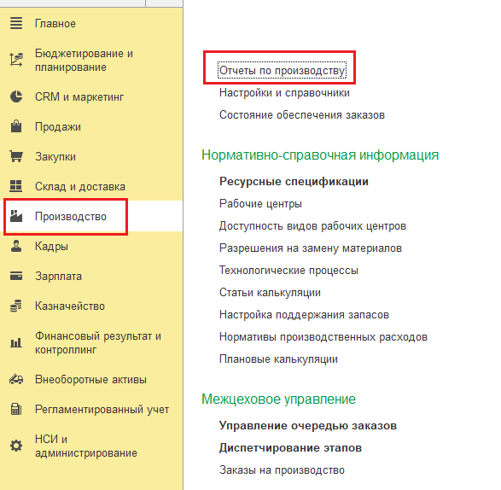

*Рис.1 Раздел с отчетом*

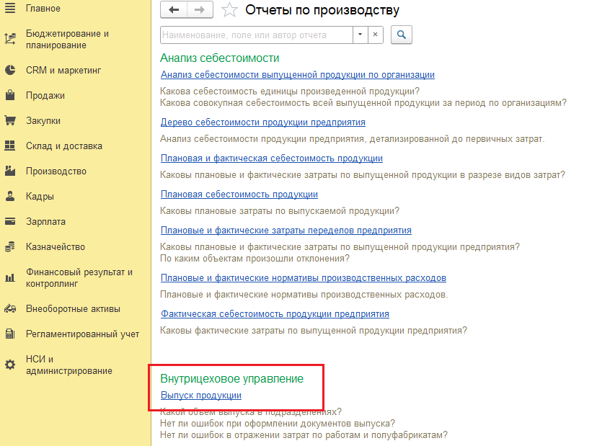

*Рис.2 Расположение отчета*

1. Отчет состоит из поля отборов и формируемой табличной части с результатами (Рис.4):
   1. Нажав на “звездочку” можно сохранить отчет или вариант отчета в **Избранное**;



*Рис.3 Расположение* ***Избранного***

* 1. Нажав на “воронку” можно настроить **Быстрые настройки** по отборам (более подробно в пункте 3).

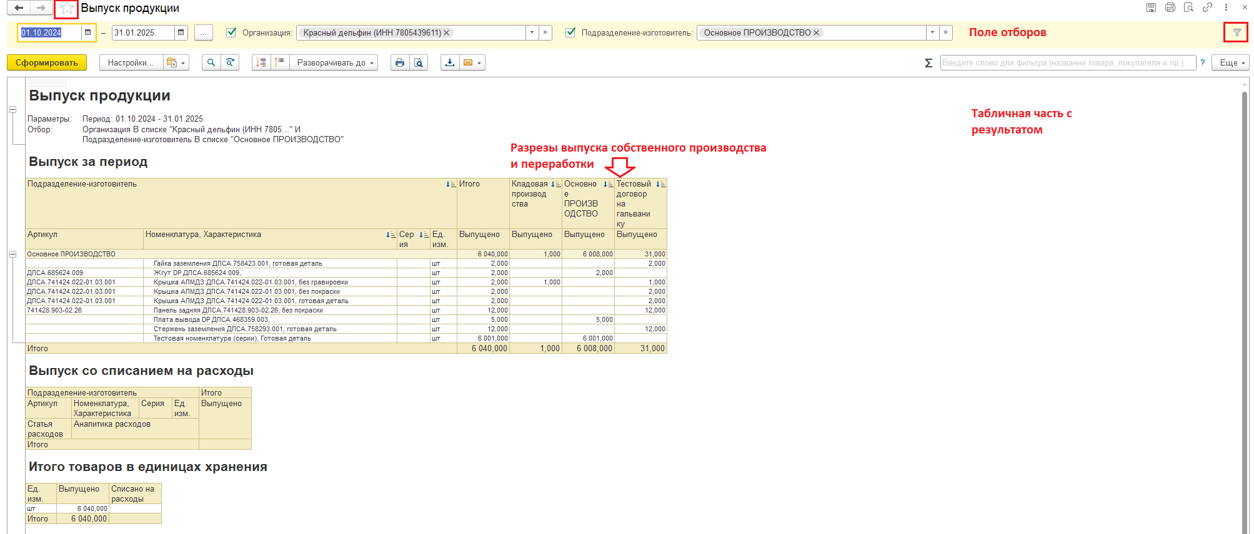

*Рис.4 Форма отчета*

Отчет содержит перечень **Номенклатуры** и количество выпуска в разрезе собственного производства и производства на стороне. В шапке отчета для собственного производства выводится наименование **Подразделени**я, а для переработки наименование **Договора** с переработчиком.

1. Нажав на “воронку” (Рис.4) можно вызвать **Быстрые настройки**, в которых настраиваются отборы (разрезы учета). Основные разрезы учета:
   1. **Период** – период за который выводятся данные;
   2. **Организация** – можно указать организацию, по которой необходимо выводить данные;
   3. **Подразделение изготовитель** – подразделение которое выпускает продукцию;
   4. Дополнительные отборы **– Номенклатура, Получатель** или **Заказ на производство**
   5. Зеленые галки в **Быстрых настройках** означают что отбор добавлен в поле отбора отчета;
   6. По гиперссылке **Больше возможностей** или по кнопке **Настройки** можно настроить отборы в любом варианте набора реквизитов по **Организации** и **Подразделению** и дополнительным отборам – если вы можете таким образом настроить отчет то данная инструкция Вам не нужна.

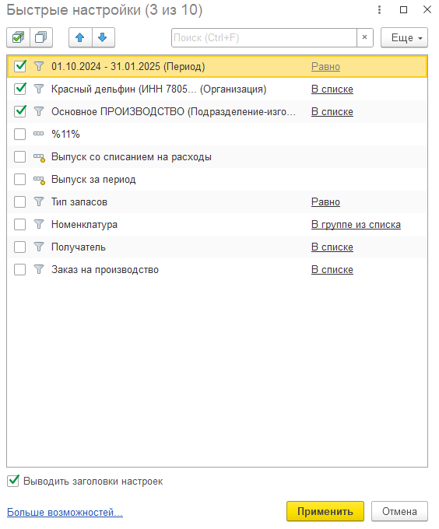

*Рис.5* ***Быстрые настройки*** *отборов*

1. Свой вариант отчета (настроек отборов) можно сохранить по кнопке **Сохранить как**:

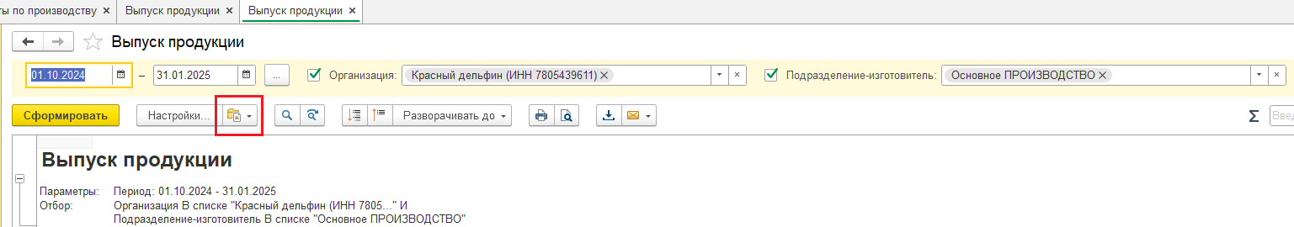

*Рис.6 Кнопка для сохранения варианта настроек отборов*

* 1. Указать **Наименование** сохраняемого варианта отчета;
  2. Подобрать **Пользователе**й, которым будет доступен сохраняемый вариант отчета;

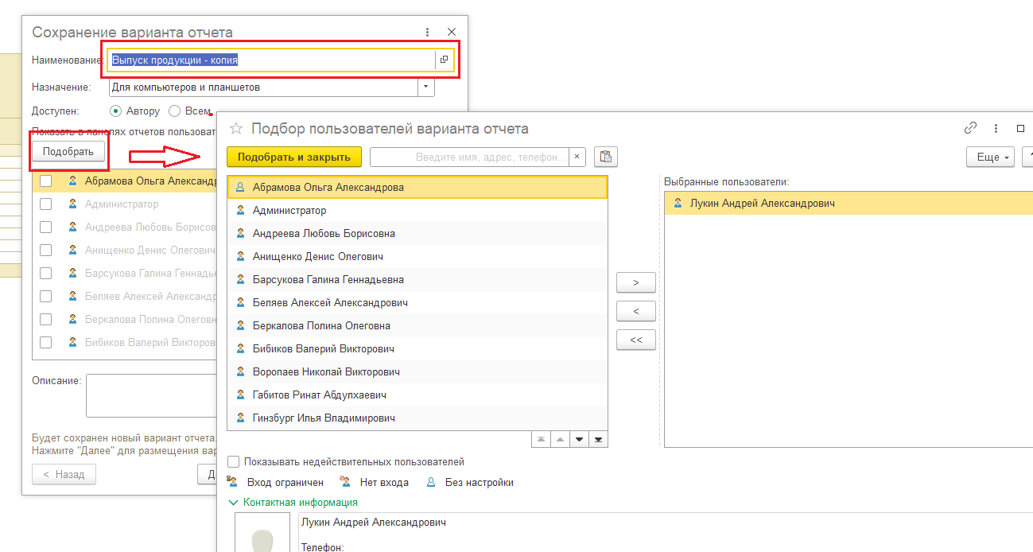

*Рис.7 Настройки при сохранении отчета*

* 1. Сохраненный вариант отчета можно передать пользователям ссылкой (Рис.8).

1. Функциональные кнопки отчета:

***C:\Users\lukin\AppData\Local\Microsoft\Windows\INetCache\Content.Word\Снимок экрана 2025-01-16 143926.png***

*Рис.8 Функциональные кнопки отчета*

* 1. Рис.8 [1] - cохранить отчет, возможно различные варианты форматов сохранения;
  2. Рис.8[2] – печать результата отчета;
  3. Рис.8 [3] – предварительный просмотр результата отчета перед отправкой на печать;
  4. Рис.8 [4] – получение гиперссылки сформированного отчета.

1. Результат отчета можно группировать по уровням:



*Рис.9 Группировка уровней результата отчета*